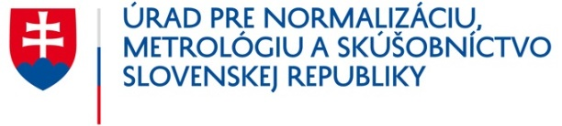  Odbor metrológie  Štefanovičova 3, P. O. BOX 76  810 05 Bratislava 15  www.unms.sk | Doručené dňa:
 | Evidenčné číslo:
ŽIADOSŤ O ZMENU AUTORIZÁCIE

na výkon úradného merania

podľa § 36 ods. 1 písm. x) zákona č. 157/2018 Z. z. o metrológii a o zmene a doplnení niektorých zákonov v znení zákona č. 198/2020 Z. z.

- Autorizovaná osoba (ďalej len „AO“)

Obchodné meno: |  | IČO:
Sídlo/miesto podnikania: |  | Tel.:
 |  | Webové sídlo:
 |  | E-mail:
Metrologické pracovisko: | Názov a adresa: | Tel.:
 |  | E-mail:
Rozhodnutie o autorizácii:

Dôvod žiadosti o zmenu autorizácie:

- Prílohy potrebné k žiadosti o zmenu autorizácie

Názov prílohy | Označenie prílohy

K žiadosti o zmenu autorizácie sa pripojí potvrdenie o zaplatení správneho poplatku 33,- € alebo žiadosť o vydanie výzvy na zaplatenie správneho poplatku podľa zákona Národnej rady Slovenskej republiky č. 145/1995 Z. z. o správnych poplatkoch v znení neskorších predpisov.

Osobné údaje v rozsahu uvedenom v tejto žiadosti sú spracúvané na základe § 33 a 36 zákona č. 157/2018 Z. z. o metrológii a o zmene a doplnení niektorých zákonov výlučne
na účel kontroly splnenia autorizačných požiadaviek a vydania rozhodnutia o zmene autorizácie.

________ | ___________ | __________________ | _________________
dátum | pečiatka AO | meno, priezvisko,  podpis štatutárneho orgánu AO | meno, priezvisko,  podpis zodpovedného  zástupcu

